附件1：
报价表
蜀 天 物 业 服 装 清 单 表
序号 | 岗位 | 类别 | 品名 | 布料及颜色（参数） | 单位 | 数量 | 不含税限价（元） | 图片
夏 装
1 | 客服 | 夏装 | 衬衣+裙子+领花 | 藏蓝色裙子面料材质：进口弹力时装，锦纶80%，纤维18%，氨纶弹力纤维2%  衬衣面料材质：17%仿天丝，80%棉。氨纶3% | 套 | 1 |  | 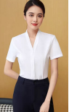
2 | 管理人员  （男/女） | 夏装 | 短袖衬衣、夏裤、领带 | 裤子面料材质：仿天丝10%，，90%聚酯纤维。衬衣面料材质：20%仿天丝，80%棉。 | 套 | 1 |  | 
3 | 保洁 | 夏装 | 短袖上衣、裤子 | 面料材质：60%麻棉，40%涤  裤子：松紧薄弹力布 | 套 | 1 |  | 
4 | 工程 | 夏装 | 短袖夹克、裤子 | 面料材质：100%棉 | 套 | 1 |  | 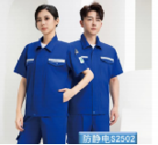
5 | 厨师 | 夏装 | 短袖上衣、裤子、帽子 | 面料材质：全棉纱斜 | 套 | 1 |  | 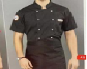
6 | 秩序礼仪部 | 夏装  礼仪服 | 短袖衬衣、裤子、领带、肩章，帽子，帽徽 | 衬衣面料材质：高支纱60%棉，40%超细旦。  裤子面料材质：细纹呢 | 套 | 1 |  | 
7 | 秩序维护 | 夏季  住宅区 | 短袖上衣、多包裤子  含：（帽子，帽徽，腰带，肩章，臂章，左胸号，有胸花，国旗，前胸圆标，后背条） | 面料材质：防静电35%棉，65%聚酯纤维。 | 套 | 1 |  | 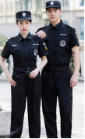
8 | 领花 |  |  | 南韩丝 | 个 | 1
9 | 头花 |  |  | 南韩丝 | 个 | 1
春 秋 冬 装
10 | 客服 | 秋装 | 长袖衬衣+西装上衣+裤子 | 面料材质：  1、75%聚酯纤维,20%胶粘,氨纶5%  2、工艺：立体裁剪  3、里布材质：35%铜氨丝混纺，65%涤纶  4、颜色：蓝色 | 套 | 1 |  | 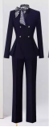
10 | 客服 | 大衣 | 中长大衣 | 面料材质：澳利羊毛100% | 件 | 1 |  | 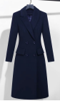
10 | 客服 | 丝巾 |  | 南韩丝 | 根 | 1
11 | 管理人员（男/女） | 秋装男 | 长袖衬衣、西装上衣、裤子、领带 | 面料材质:黑色毛70%毛，19.5%涤,10%天丝，0.5导电285克、 | 套 | 1 |  | 
11 | 管理人员（男/女） | 大衣（男/女） | 中长大衣 | 面料材质：黑色加厚澳利羊毛100% |  | 1 |  | 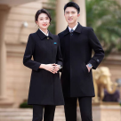
12 | 保洁 | 冬装 | 双层外套、裤子 | 面料材质：仿棉麻  裤子面料材质：针织厚弹力布 | 套 | 1 |  | 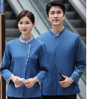
13 | 工程 | 冬装 | 双层外套、裤子 | 面料材质：涤棉纱卡60%棉，40%涤 | 套 | 1 |  | 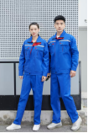
14 | 厨师 | 冬装 | 外套、裤子、帽子 | 面料材质：100%涤棉 颜色：黑色 | 套 | 1 |  | 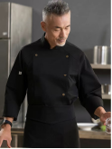
15 | 秩序维护 | 作训冬装 | 长袖上衣、多包裤子（帽子，帽徽，腰带，肩章，臂章，左胸号，有胸花，国旗，前胸圆标，后背条） | 面料材质：防静电35%棉，65%聚酯纤维。 | 套 | 1 |  | 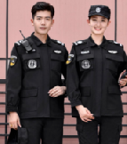
16 | 秩序维护 | 夹克棉衣 | 毛领棉衣+内胆棉+腰带（全脱里）+多包裤 | 面料材质：仿狐狸毛领，黑色防静电纱卡35%棉，65%聚酯纤维。加脱里内胆棉220克 | 件 | 1 |  | 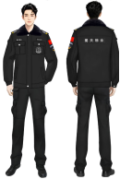
17 | 形象保安西服套装 | 形象保安礼仪服 | 长袖衬衣、上衣、裤子、领带、 | 面料材质：黑色仿毛哔叽(69%聚酯纤维，29%粘纤，2%弹力纤维)  2 | 套 | 1 |  | 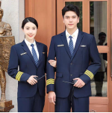
18 | 形象保安大衣 | 形象保安礼仪大衣 | 冬长大衣 | 大衣面料材质：黑色50%羊毛面料700克，加脱里220克内胆 | 套 | 1 |  | 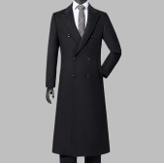
19 | 特警 | 靴子 | 秩序靴子 | 材质：小牛皮加帆布 | 双 | 1 |  | 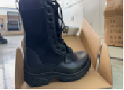
24 | 特勤 |  | 特勤帽 | 面料：涤棉材质 颜色：黑色 | 顶 | 1 |  | 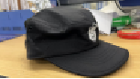
25 | 特勤 |  | 特勤腰带 | 材质：聚脂钎维编织带 | 根 | 1 |  | 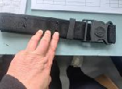
31 | 标志标牌 |  | 特勤保安：肩章、胸牌、胸号、后背绦、圆标、国旗、臂章 | 材质：聚脂钎维编织带 | 付 | 1 |  | 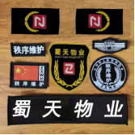
26 | 警用 |  | 警用棉毛衫 | 面料材质：50%精梳棉，50%聚脂纤维 | 件 | 1 |  | 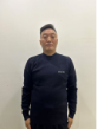
27 | 特勤 |  | 春秋夹克棉服 | 面料材质：  涤纶65%，  粘胶34.5%，导电纤维5%  内胆为仿丝棉。  颜色：黑色上衣  黑色裤子 | 套 | 1 |  | 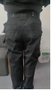  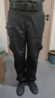  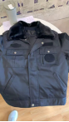  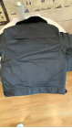
29 | 警用 |  | 警用皮鞋 | 材质：小牛皮 | 双 | 1 |  | 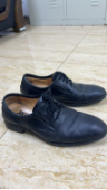
30 | 警用 |  | 警用短袖 | 面料材质：速干莫代尔  30%棉70% | 件 | 1 |  | 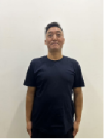

注: 所有报价均用不含税单价分项报价表示。包含生产或货源组织、运输(含二次搬运)、人工、税费、保险、利润等本项目涉及的一切费用。

供应商名称（盖章）：

法定代表人签字：

日期:
附件2：
营业执照复印件
附件3：
法人身份证复印件

